الأستاذ أيوب بدرساوي  الاسم:________________  الصف :السابع  الشعبة: ______ | امتحان النهائي /الفصل الدراسي الأول  2024/2025 | المادة: الرياضيــــــــــــــــــات  التاريخ:  الزمن :  4 4

السؤال الاول) ارسم دائرة حول رمز الاجابة الصحيحة:
1) الصورة العشرية $6.2×{(2×5)}^{-2}$:
a) $0.62$ b( $62$
c) $620$ d) $0.062$
2) إذا كان $k=-4 , b=3$ ، فإن قيمة $6k-2b$ هي:
a) $18$ b) $-18$
c) $-30$ d) $3$
3) المقدار الجبري الذي يمثل العبارة " طرح 15 من ثلاثة أمثال عدد ما " هو:
a) $15-3x$ b) $3x-15$
c) $-15-3x$ d) $12x$
4) قيمة المقدار $3x+8x-2x^{2}$ في أبسط صورة هي:
a) $9x$ b) $9x^{2}$
c) $11x-2x^{2}$ d) $11x^{2}-2x^{2}$
5) العبارة الصحيحة فيما يأتي هي:
a) $5\left(x-3\right)=5x+2$ b) $x\left(x+3y\right)=x^{2}+3xy$
c) $x\left(x+4\right)=2x+4$ d) $x\left(y-b\right)=-xyb$
6) حل المعادلة $-4\left(x+6\right)=24$ هو:
a) $6$ b) 0
c) 12 d) $-12$

7) ناتج $0.\overline{3}×0.\overline{4}$ تساوي:
a) $\frac{12}{99}$ b) $\frac{12}{33}$
c) $\frac{4}{9}$ d) $\frac{4}{27}$
8) الحد الخامس في المتتالية $-11,-8,-5,…….$ يساوي:
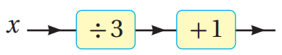
a) $-2$ b) $1$
c) 4 d) 7
9) الصورة الجبرية للاقتران هي:

- $y=\frac{x+1}{3}$ b) $y=\frac{x}{3}+1$
$c) y=3(x+1)$ d) $y=x+1÷3$
10) زوج الإحداثيات الذي يقع على المستقيم الذي معادلته $y=2x-1$ هو:
a) $(0,1)$ b) $(0,-1)$
c) $(1,2)$ d) $(2,-3)$
11) إذا كانت $∠1 و ∠2$ متتامتين و $m∠2=60°$ فإن $m∠1$ تساوي:
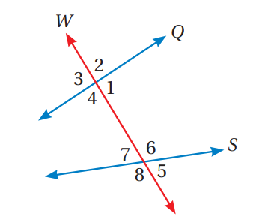
a) $70°$ b) $60°$
c) $30°$ d) $130°$
12) معتمدا الشكل المجاور، أي ازواج الزوايا الآتية متناظرة:
a) $∠1 , ∠7$ b) $∠2 , ∠6$ c) $∠3 , ∠5$ d) $∠4 , ∠7$

13) قياس الزاوية الخارجية لمضلع سداسي منتظم تساوي:
a) $60°$ b) $360°$
c) $16°$ d) $120°$
14) عدد أضلاع المضلع المنتظم الذي قياس زاويته الداخلية $165°$ هو:
a) 24 b) 22
c) 20 d) 25

السؤال الثاني: أوجد ناتج ما يلي:
1) ${(\frac{1}{4})}^{2}×4^{4}=$

2) $8{(1-5)}^{2}-7=$

3) $\left(3n+n^{2}\right)+12÷m$ , $n=5 , m=-4$

السؤال الثالث: أكتب كلا مما يأتي بأبسط صورة:
1) $8d+4c^{2}-3\left(d-5c^{2}\right)=$

2) $\left(x-2\right)\left(x+6\right)=$

السؤال الرابع: حل كل من المعادلات التالية:
1) $\frac{2}{3}\left(x-8\right)=7$ 2) $3\left(4v-3v\right)=-6\left(v+10\right)=$

3( $\frac{x+4}{5}=9-7x$

السؤال الخامس: سقى مزارع $0.\overline{13}$ من أشجار مزرعته التي تحتوي على 99 شجرة، ما عدد الأشجار التي لم يسقها بعد؟

السؤال السادس: أجد قاعدة الحد العام للمتتالية: $-25,-18,-11,-4,…..$

السؤال السابع: أجد أربع حلول للمعادلة $y=3x+1$ ، ثم أمثلها بيانيا على المستوى الإحداثي.

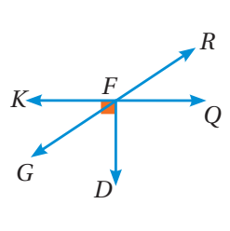
السؤال الثامن: معتمدا الشكل المجاور، أسمي:
1) زاويتين متقابلتين بالرأس.
2) زاويتين متجاورتين.
3) زاويتين متكاملتين.
4) زاويتين متتامتين.

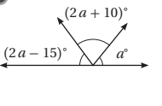
السؤال التاسع: أوجد قيمة $a$ في الأشكال المجاورة.
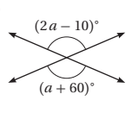
1) 2)

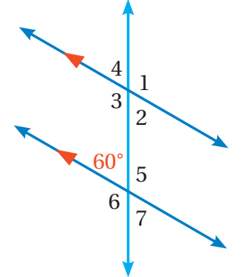
السؤال العاشر: في الشكل المجاور، أجد قياس جميع الزوايا.
مبررا إجابتي.

السؤال الحادي عشر: أجد قياسات الزوايا المرقمة في كل من الأشكال التالية:
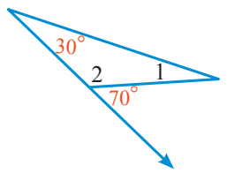
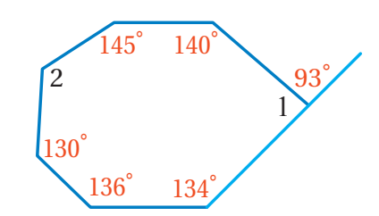
1) 2)

أتمنى لكم مزيدا من التقدم والنجاح
محبكم الأستاذ أيوب بدرساوي

